____ ________________ 20___ р.
^{[ дата ]}
Тема: Правильні многогранники
Мета:
- Навчальна: засвоїти поняття правильних многогранників; властивості правильних многогранників;
- Розвиваюча: розвивати креслярскі навички, просторову уяву;
- Виховна: виховувати інтерес до вивчення точних наук; наполегливість;
Компетенції:
- Спілкування державною мовою (уміння ставити запитання і розпізнавати проблему; міркувати, робити висновки на основі отриманої інформації)
Тип уроку: засвоєння нових знань;
Обладнання: конспект, презентація, мультимедійне обладнання;

Хід уроку
- Організаційний етап

- Привітання
- Перевірка присутніх на уроці
- Перевірка виконання д/з
- Налаштування на роботу

- Актуалізація опорних знань

- Яка геометрична фігура називається правильним многокутником?
- Скільки існує правильних многокутників?
- Який многогранник називається опуклим?
- Що є площею поверхні многогранника?

- Вивчення нового матеріалу

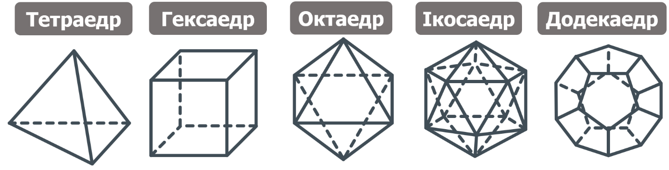
- Правильні многогранники

Опуклий многогранник називається правильним, якщо його грані є рівними правильними многокутниками й у кожній вершині сходиться одна й та сама кількість ребер.

*Також можна сказати, що всі вершини рівновіддалені від деякої точки, яку називають центром правильного многогранника. Правильні многогранники також мають максимально можливу симетрію.

Розглянемо куб (куб є правильним многогранником, так як всі його грані – рівні квадрати, а всі вершини куба рівновіддалені від точки перетину його діагоналей):
Якщо сполучимо кінці двох мимобіжних діагоналей протилежних граней куба відрізками, то отримаємо тетраедр, так як кожна його вершина буде рівновіддалена від центра куба.

Якщо сполучити центри сусідніх граней куба, то отримаємо правильний октаедр.

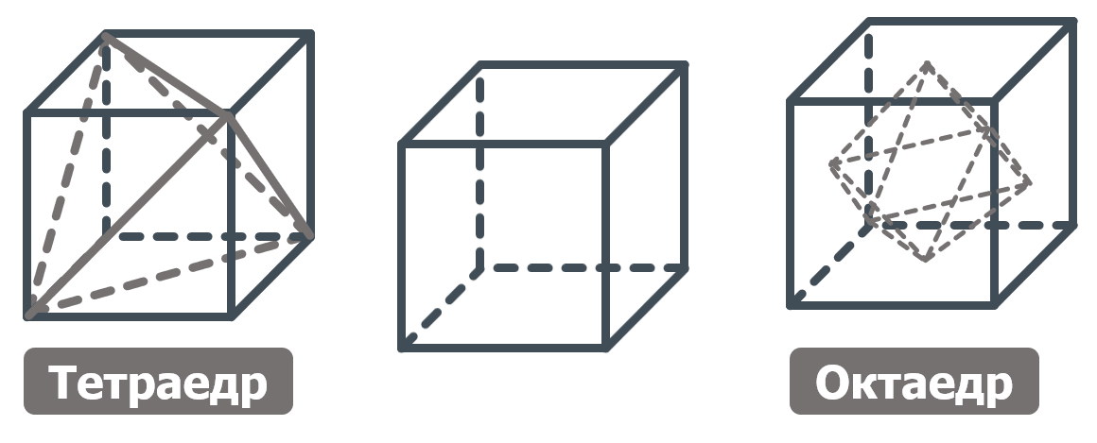

Тетраедр / Чотиригранник | 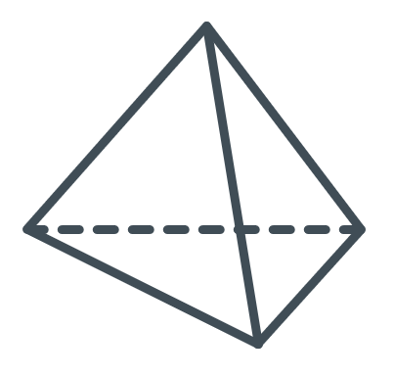 |  | 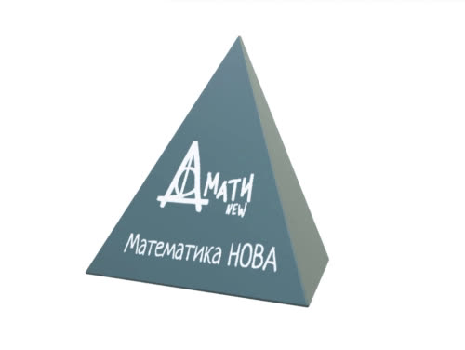
Форма грані | 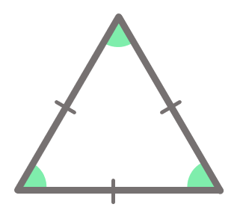
Кількість граней | 4
Кількість вершин | 4
Кількість ребер | 6

Гексаедр / Куб | 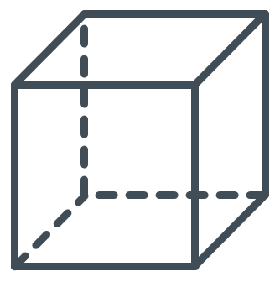 |  |  |  |  | 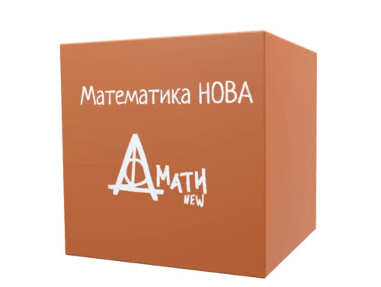
Форма грані | 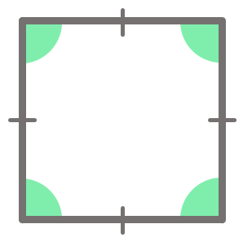
Кількість граней | 6
Кількість вершин | 8
Кількість ребер | 12
Октаедр / Восьмигранник |  | 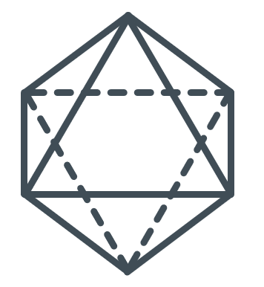 |  |  | 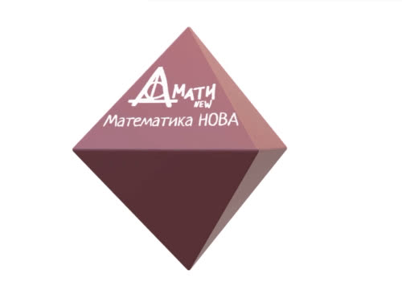
Форма грані |  | 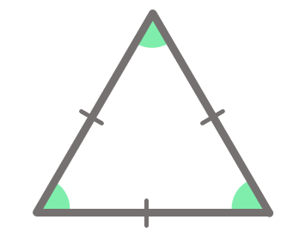
Кількість граней |  | 8
Кількість вершин |  | 6
Кількість ребер |  | 12

Ікосаедр / Двадцятигранник | 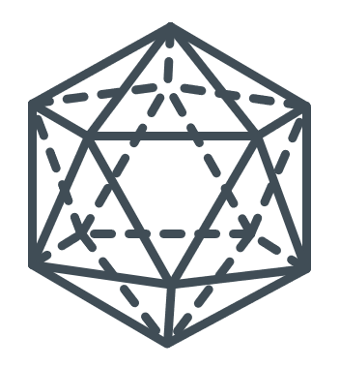 |  | 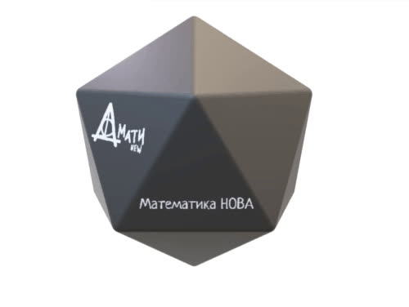
Форма грані | 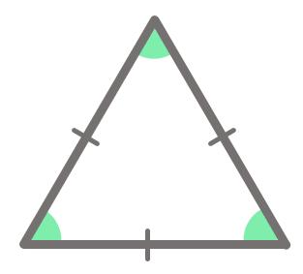
Кількість граней | 20
Кількість вершин | 12
Кількість ребер | 30

Додекаедр / Дванадцятигранник | 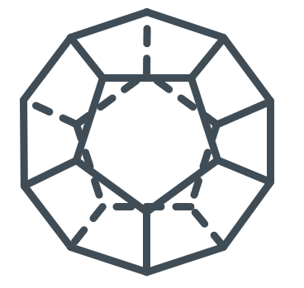 |  | 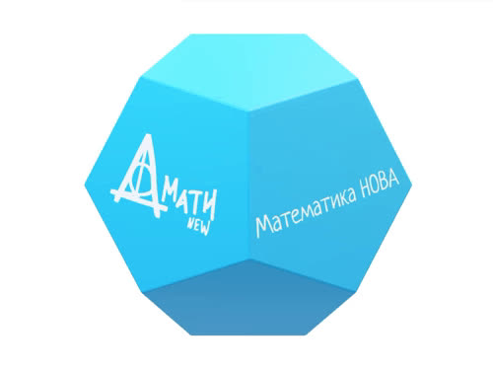
Форма грані | 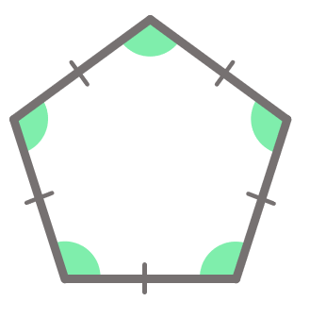
Кількість граней | 12
Кількість вершин | 20
Кількість ребер | 30

- Властивості правильних многогранників

- Сформулюйте властивості правильних многогранників, користуючись означенням правильного многогранника

- Правильні многогранники опуклі
- Всі грані – рівні правильні многокутники
- В кожній вершині сходиться однакова кількість ребер
- Всі двогранні кути правильного многогранника рівні

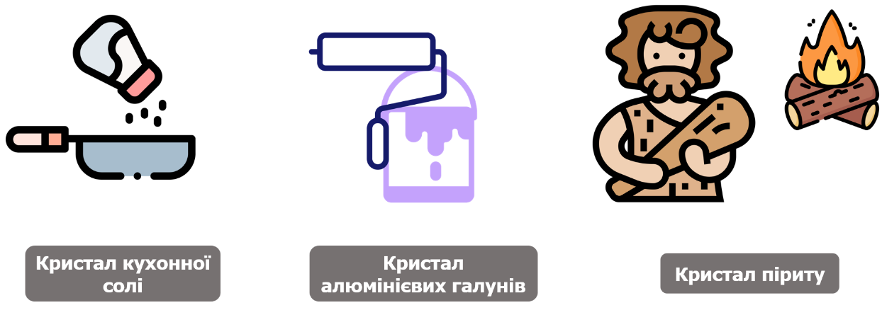
- Кристали

- Творче д/з
Дізнайтеся, яку форму мають кристали і як їх використовують
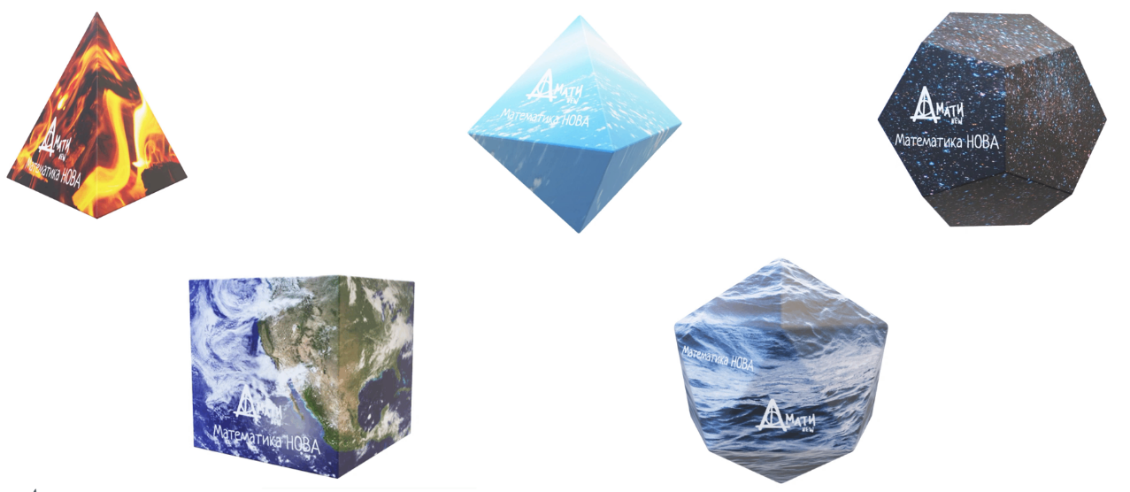
- Платонові тіла
- Творче Д/З: Дізнайтеся, чому ці многогранники називаються Платоновими тілами, чому вони подані в такій кольоровій гамі і чому інших правильних многогранників не існує?

- Розв’язування задач
№1
Чи є правильним многогранником правильна піраміда?

Відповідь: ні, так як у правильної піраміди бічні ребра і ребра основи можуть бути різними.

№2
Чому дорівнює плоский кут при вершині правильного гексаедра?

Відповідь: так як гексаедр – це куб, то плоский кут при його вершині дорівнює $90°$

№3
Площа грані правильного додекаедра дорівнює 10 ${\text{см}}^{2}$. Чому дорівнює площа його поверхні?

Розв’язок:
Так як додекаедр має 12 граней, то $S=12∙10=120 {см}^{2}$

№4
Знайдіть площу поверхні правильного гексаедра, ребро якого дорівнює:
А) $12 см;$
Б) $0,1 м;$

Розв’язок:
Так як гексаедр – це куб, отже він має 6 граней.
$$а) {12}^{2}∙6=144∙6=864 {см}^{2}$$
$$б) {0,1}^{2}∙6=0,01∙6=0,06 м^{2}$$

Відповідь: $а) 864 {см}^{2};б) 0,06 м^{2};$

№5
Знайдіть довжину ребра правильного гексаедра, якщо площа його поверхні дорівнює:
а) $726 {\text{см}}^{2}$
б) $1,5 {\text{м}}^{2}$

Розв’язок:
Так як гексаедр – це куб, його площа складається з 6 рівних квадратів. Знайдемо площу одного квадрата, потім знайдемо ребро.
$$а) 726:6=121 {см}^{2}$$
Ребро: $\sqrt{121}=11 \text{см}$
$$б) 1,5:6=0,25 {\text{м}}^{2}$$
Ребро: $\sqrt{0,25}=0,5 м$

Відповідь: а) $11 \text{см}$; б) $0,5 м$

№6
Відстань від центра правильного октаедра до його вершини дорівнює $b$. Знайдіть довжину його ребра.

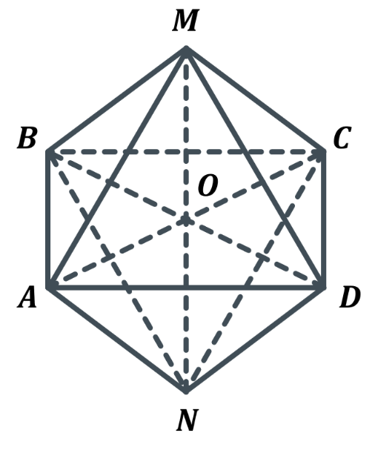
Дано:
$MABCDN$ – октаедр;
$MO=b$

Знайти:
$MC-?$

Розв’язок:
Так вершини октаедра – центри суміжних граней куба, то $ABCD і AMCN$ – квадрати. Отже, $MO⊥OC$, $MO=OC=b$.

Розглянемо $∆MOC:$
$$\left.\begin{aligned}∠MOC=90° \\ MO=OC=b\end{aligned}\right| ⇒MC=\sqrt{{MO}^{2}+{OC}^{2}}=\sqrt{b^{2}+b^{2}}=b\sqrt{2}$$

Відповідь: $b\sqrt{2}$

№7
Ребро правильного октаедра дорівнює 4 см. Знайдіть площу його перерізу площиною симетрії. Скільки розв’язків має задача?

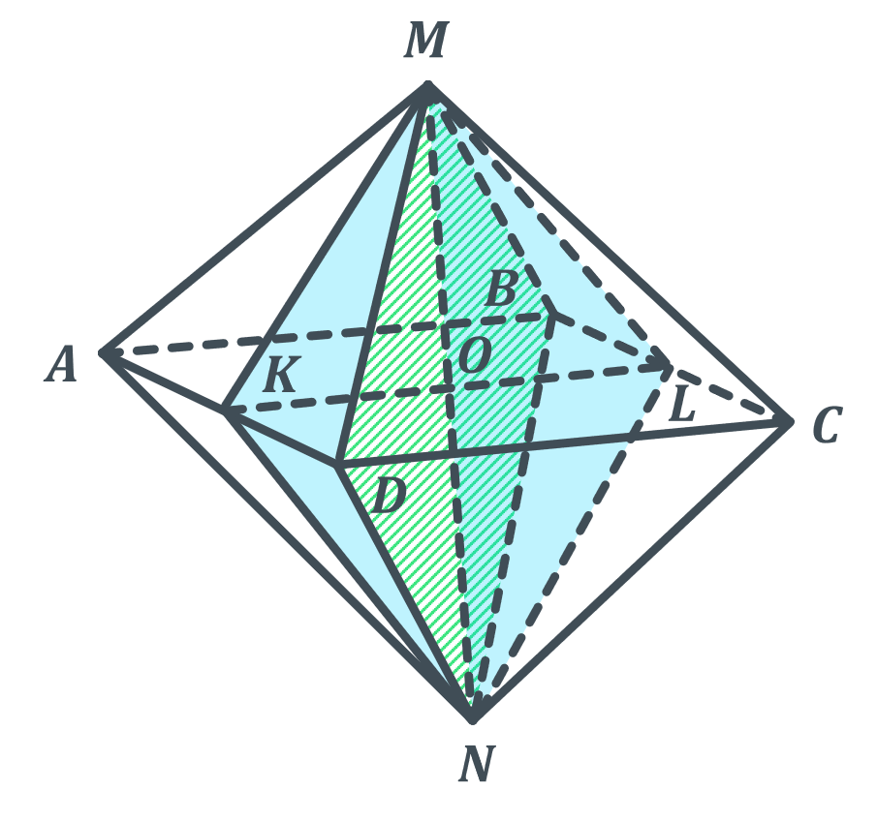
Дано:
$MABCDN$ – правильний октаедр;
$AB=4$ см;

Знайти:
$S_{DMBN}-?$
$S_{KMLN}-?$

Розв’язок:
Так як площина симетрії може проходити або через чотири вершини, які лежать в одній площині (візьмемо площину $DMBN$), або через дві вершини, що не лежать в одній грані і середини протилежних ребер ($KMLN$).

- Розглянемо перший випадок, чотирикутник $DMBN$:
Грані октаедра – правильні трикутники, отже:
$$\left.\begin{aligned}DM=MB=BN=ND \\ DB=MN \left({\text{всі вершини правильного} \atop \begin{aligned}\text{многогранника рівновіддалені} \\ \text{від центра правильного} \\ \text{многогранника}\end{aligned}}\right)\end{aligned}\right| ⇒DMBN-\text{квадрат}$$

$DN=4$ см, $S_{DMBN}={DN}^{2}=4^{2}=16 {см}^{2}$

- Розглянемо другий випадок, переріз $KMLN$:
Грані правильного октаедра – рівні рівносторонні трикутники. $KM$ – медіана і висота грані. Отже, $KD=\frac{1}{2}AD=\frac{4}{2}=2 \text{см}$

Розглянемо $∆MKD:$
$$\left.\begin{aligned}∠MKD=90° \\ MD=4 см \\ KD=2 см\end{aligned}\right| ⇒MK=\sqrt{{MD}^{2}-{KD}^{2}}$$

$$MK=\sqrt{{MD}^{2}-{KD}^{2}}=\sqrt{16-4}=\sqrt{12}=2\sqrt{3} см$$

Так як $KM=ML=LN=NK ⇒ KMLN-\text{ромб}$
$$\left.\begin{aligned}KL⊥MN \\ K і L-{середини \atop ребер}\end{aligned}\right| ⇒KL=4 см, KO=\frac{1}{2}KL=\frac{4}{2}=2 см$$

Розглянемо $∆MOK:$
$$\left.\begin{aligned}∠MOK=90° \\ KO=2 см \\ MK=2\sqrt{3} см\end{aligned}\right| ⇒MO=\sqrt{{MK}^{2}-{KO}^{2}}=\sqrt{12-4}=\sqrt{8}=2\sqrt{2} \text{см}$$

$$MN=2MO=2∙2\sqrt{2}=4\sqrt{2} \text{см}$$

$$S_{KMLN}=\frac{1}{2}KL∙MN=\frac{4∙4\sqrt{2}}{2}=8\sqrt{2} {\text{см}}^{2}$$

Відповідь: $16 {см}^{2}; 8\sqrt{2} {\text{см}}^{2}$
- Підсумок уроку
- Які многогранники називаються правильними?
- Назвіть та опишіть п’ять типів правильних многогранників
- Сформулюйте властивості правильних многогранників
- Як можна за допомогою куба побудувати правильний тетраедр?
- Як можна за допомогою куба побудувати правильний октаедр?

- Домашнє завдання

Опрацювати конспект  Підготувати доповідь, виготовте з цупкого матеріалу правильний додекаедр та ікосаедр | Мерзляк А.Г.
Опрацювати §4  Виконати № 4.2; 4.4; 4.6;  Підготувати доповідь | Істер О.С.
Опрацювати §6  Виконати № 6.1; 6.6;  Підготувати доповідь | Нелін Є.П.
Опрацювати §19  Виконати № 702; 713; 717  Підготувати доповідь | Бевз Г.П.

